Para más información, por favor contacta con Marta de Paco
móvil o +34 670 780 664 y por email
press@comunicahair.com

Importante:
Estas imágenes solo están disponibles para contenido editorial y redes sociales.
Los créditos deben ser incluidos.
Se espera la notificación de su publicación.

IVAN RODRÍGUEZ
MÉXICO
Geometrik Collection

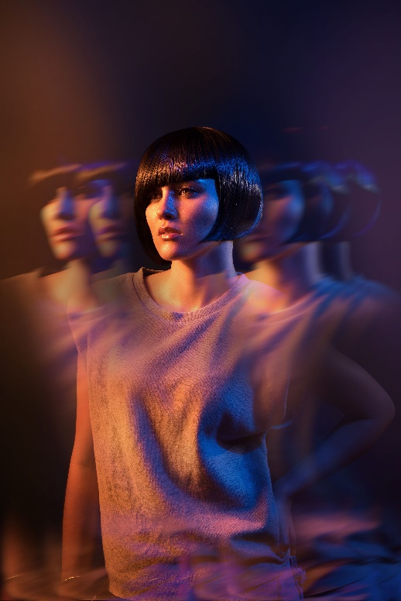
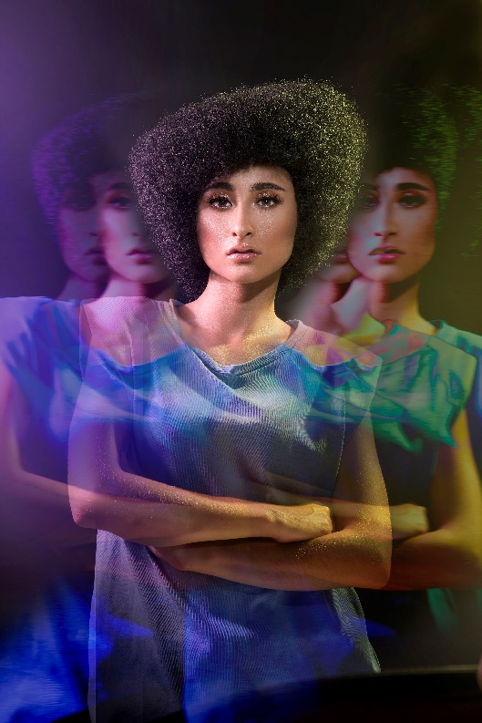
Peluquería: Ivan Rodríguez @ivanrohair
Fotografía: Luis Arzate @luissarzate
Maquillaje: Thessa Peralta & Greg del Toro @thessaperalta_mua
Estilismo: Ivan Rodríguez

#ivanrohair #ivanrodriguezhairdresser

IVAN RODRÍGUEZ
MÉXICO
Geometrik Collection

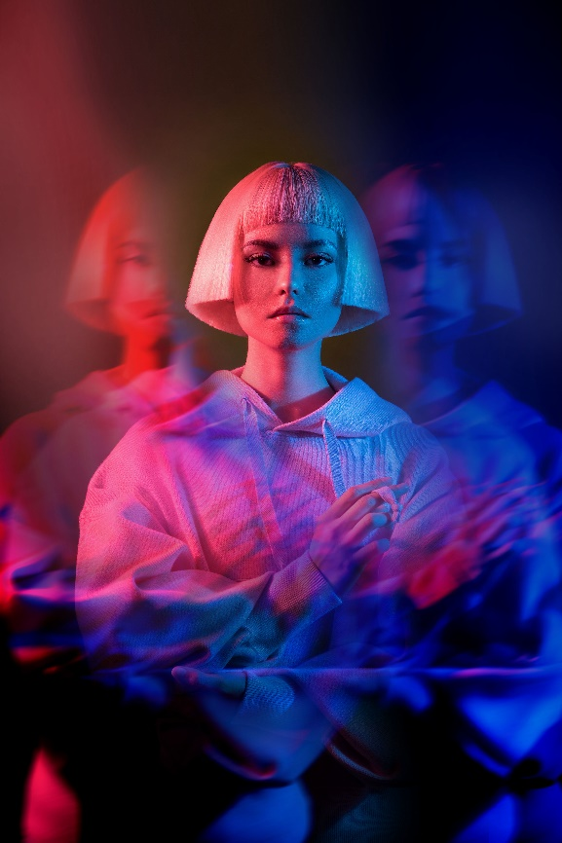

La geometría mide la relación de un objeto en el espacio y siguiendo la estela de dos maestros, el de la geometría, el griego Euclides, y el de las líneas rectas del cabello, Vidal Sassoon, la colección reflexiona sobre nuestra relación con nuestro entorno a través de ellas. Líneas rectas que se desplazan en bloque o se deslizan en asimetrías para dejar que la luz muestre todos los matices sobre un cabello dominado por los colores sólidos. Un ejercicio magistral de precisión en el que las medidas parecen reproducir el mundo oculto de las matemáticas, aquello que nos concierne con nosotros y con los otros.

